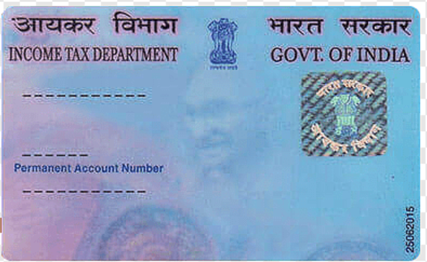



**स्थायी लेखा संख्या कार्ड**

**Permanent Account Number Card**

**LOFK3GSQRH**

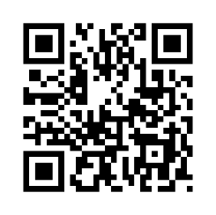

**नाम/Name**

**Shinchan**

**पिता का नाम/Father’s Name**

Heroshi Nohara

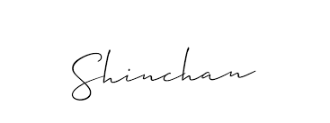

**जन्म तिथि/Date of Birth**

**03/06/2020**

**हस्ताक्षर/Signature**

इस कार्ड के खोने / पाने पर कृपया सूचित करें / लौटायें:  
आयकर पैन सेवा इकाई, एन एस डी एल  
तीसरी मंजिल, सफायर चेम्बर्स,  
बाणेर टेलीफोन एक्सचेंज के समीप,  
बाणेर, पुणे – 411045

**If this card is lost / someone's lost card is found, please inform / return to:**  
Income Tax PAN Services Unit, NSDL  
3rd Floor, Sapphire Chambers,  
Near Baner Telephone Exchange,  
Baner, Pune - 411 045

**Tel:** 91-20-2721 8080, **Fax:** 91-20-2721 8081  
**e-mail:** tininfo@nsdl.co.in